BỆNH VIỆN QUÂN Y 121 CỘNG HÒA XÃ HỘI CHỦ NGHĨA VIỆT NAM
BAN KẾ HOẠCH TỔNG HỢP Độc lập – Tự do – Hạnh phúc

BIÊN BẢN
Bàn giao tài sản, thiết bị

Hôm nay vào lúc.....giờ.....phút, ngày 17 tháng 04 năm 2026
Địa điểm: Khoa Xét nghiệm
Người bàn giao: Đỗ Minh Huy
Người nhận bàn giao:............................................................Khoa/ban: C6 .
Lý do bàn giao:.........................................................................................................
Cùng bàn giao tài sản, thiết bị với nội dung như sau:
STT | TÊN TÀI SẢN, THIẾT BỊ | ĐVT | SỐ LƯỢNG | TÌNH TRẠNG
1 | Switch TPLink 8 port |  | 01 | Mới
2 | Card mạng 10Gbps TPLink |  | 03 | Mới
3
4
5
6
7
Người bàn giao và người nhận bàn giao cam đoan tài sản, thiết bị đã được bàn giao đầy đủ. Biên bản được lập thành 02 bản, mỗi bên giữ một bản./.

ĐẠI DIỆN BÊN NHẬN | ĐẠI DIỆN BÊN GIAO
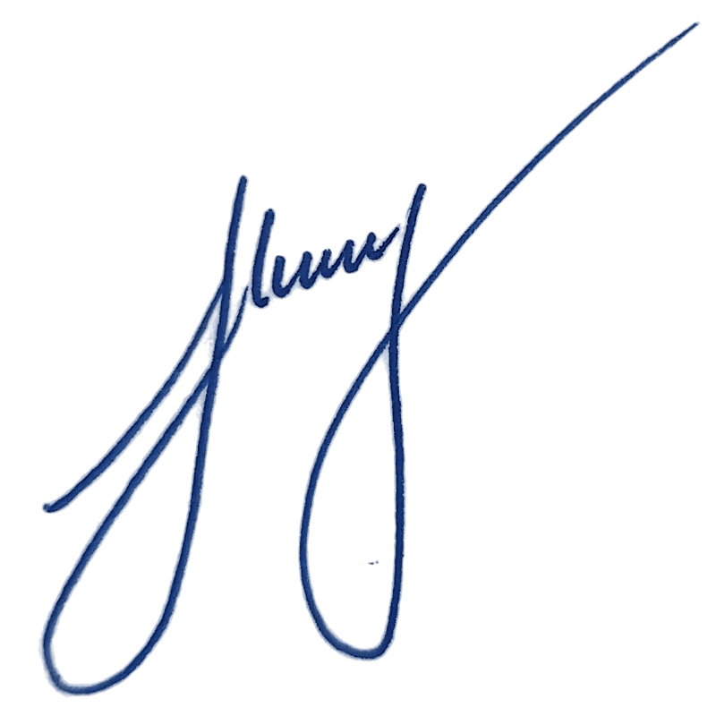
Đỗ Minh Huy
THỦ TRƯỞNG KHOA/BAN

